

《 计算机体系结构 》

实验报告

|  |  |
| --- | --- |
| 班 级： | **计213** |
| 学 号： | **21013134** |
| 姓 名： | **徐昊博** |
| 指导教师： | **梁建宁** |

信息科学与工程学院

2023年 12月

**实验名称** **Cache一致性──监听协议实验地点信息楼418** **实验日期** **2023年12月13日**

1. **实验目的**

（1）加深对多Cache一致性的理解。

（2）进一步掌握解决多Cache一致性的监听协议的基本思想。

（3）掌握在各种情况下，监听协议是如何工作的，能给出要进行怎么样的操作及状态变化情况。

1. **实验设备**

实验平台采用多Cache一致性监听协议模拟器。

1. **实验原理**

多Cache一致性（也称为多处理器一致性）是指在多处理器系统中，确保不同处理器的缓存中的数据是一致的。为了保证数据一致性，需要使用一致性协议来协调各个处理器之间的数据访问。

其基本原理如下：

1. Modified（修改）：当一个处理器修改了某个缓存行中的数据时，该缓存行被标记为“修改”状态。这表示该数据与主存中的数据不一致，并且只有该处理器可以访问这个缓存行的内容。

2. Exclusive（独占）：当一个缓存行只存在于一个处理器的缓存中，且未被修改时，它被标记为“独占”状态。其他处理器可以读取这个缓存行的数据，但不能修改它。

3. Shared（共享）：当一个缓存行存在于多个处理器的缓存中，并且未被修改时，它被标记为“共享”状态。多个处理器可以同时读取这个缓存行的数据，但不能修改它。

4. Invalid（无效）：当一个缓存行被标记为“无效”时，表示它的内容已经过期或无效，不能被使用。当某个处理器修改了该缓存行的数据时，其他拥有相同数据的缓存行将被标记为无效，确保数据一致性。

当一个处理器要读取或修改某个缓存行时，会根据协议进行相应的状态转换，以确保数据的正确性和一致性。当一个处理器修改了数据时，它会通知其他处理器相应缓存行的数据已经失效，需要更新或刷新。这样可以保证多个处理器的缓存中的数据是一致的，避免了数据不一致性带来的问题。

1. **实验操作及运行结果**

（1）掌握模拟器使用方法（参考模拟器帮助菜单）。

（2）对以下访存序列，写出监听协议所做的操作。

|  |  |  |  |
| --- | --- | --- | --- |
| 所进行的访问 | 是否发生替换 | 是否发生写回 | 监听协议所进行的操作 |
| CPU A读第5块 | 否 | 否 | 先读取不命中后，将存储器号为5的块送到Cache A的1中，再送到CPU A中。 |
| CPU B读第5块 | 否 | 否 | 先读取不命中后，将存储器号为5的块送到Cache B的1中，再送到CPU B中。 |
| CPU C读第5块 | 否 | 否 | 先读取不命中后，将存储器号为5的块送到Cache C的1中，再送到CPU C中。 |
| CPU B写第5块 | 是 | 否 | CPU B将新内容写入Cache B的1中替换掉原本的内容，同时其他Cache中原本缓存的5号块的内容作废。 |
| CPU D读第5块 | 否 | 是 | 先读取不命中后，将Cache B的1中内容写回存储器号为5的块，然后将该块内容送到Cache D的1中，再送到CPU D中。 |
| CPU B写第21块 | 是 | 否 | 由于Cache B的1内容为5，不命中将存储器号为21的块送到Cache B的1中，替换原本的5号块，CPU B再将要写的内容写入Cache B的1中。 |
| CPU A写第23块 | 否 | 否 | 将存储器号为23的块送到Cache A的3中，CPU A再将要写的内容写入Cache A的3中。 |
| CPU C写第23块 | 否 | 是 | 将Cache A的3中内容写回存储器号为23的块，然后将该块送到Cache C的3中，CPU C再将要写的内容写入Cache C的3中。 |
| CPU B读第29块 | 是 | 是 | 将Cache B的1中内容写回存储器号为21的块；然后将存储器号为29的块送到Cache B的1中，替换掉原来存的21号块，再送到CPU B中。 |
| CPU B写第5块 | 是 | 否 | 将存储器号为5的块送到Cache B的1中，替换掉原有内容，同时Cache D中原本缓存的5号块的内容作废；CPU B再将要写的内容写入Cache B的1中。 |

1. 根据上述结果，写出相关的状态转换图

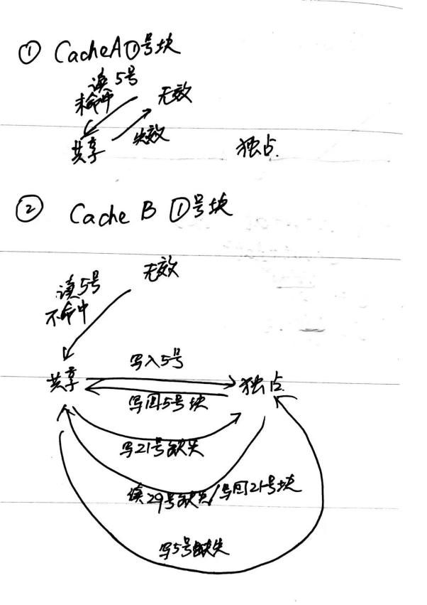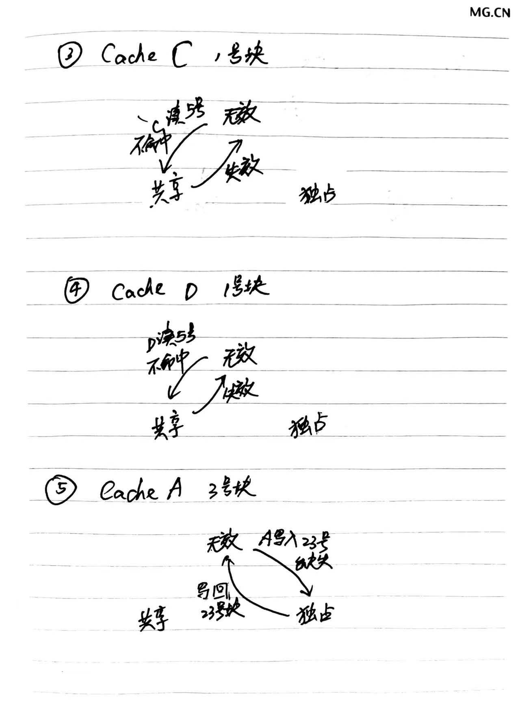

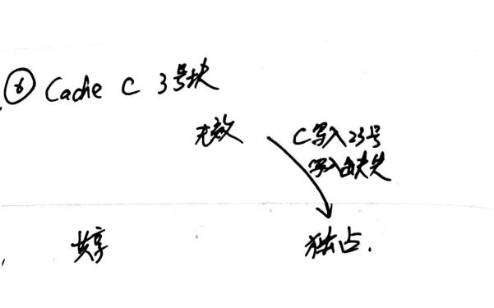

（4）自己编写一个访问序列，写出监听协议所做的操作。

|  |  |  |  |
| --- | --- | --- | --- |
| 所进行的访问 | 是否发生替换 | 是否发生写回 | 监听协议所进行的操作 |
| CPU B写第5块 | 否 | 否 | 先读取不命中后，将存储器号为5的块送到Cache A的1中，再送到CPU A中。 |
| CPU C写第5块 | 否 | 是 | 先读取不命中后，将Cache B的1中内容写回存储器号为5的块，然后将该块内容送到Cache C的1中，再送到CPU C中。 |
| CPU B读第5块 | 否 | 是 | 先读取不命中后，将Cache C的1中内容写回存储器号为5的块，然后将该块内容送到Cache B的1中，再送到CPU B中。 |
| CPU C写第9块 | 是 | 否 | 由于Cache C的1内容为5，不命中，将存储器号为9的块送到Cache C的1中，替换原本的5号块，CPU C再将要写的内容写入Cache C的1中。 |
| CPU B读第9块 | 是 | 是 | 由于Cache B的1内容为5，不命中，将Cache C的9送到Cache B的1中，替换原本的5号块，CPU B再将要写的内容写入Cache B的1中。 |

1. **实验中出现的问题和解决方法**

问题：执行方式采用“连续执行”，可能过程较快不易观察执行细节。

解决方案：这时可以在模拟器左上角将方式更改为“单步执行”，随后点击“步进”，可以更仔细地观察到每一步监听协议的动作以及数据在CPU-Cache-存储器三方的变动过程。